Министерство науки и высшего образования Российской Федерации

Федерального государственное бюджетное образовательное учреждение высшего образования

«Российский экономический университет имени Г.В. Плеханова»

**МОСКОВСКИЙ ПРИБОРОСТРОИТЕЛЬНЫЙ ТЕХНИКУМ**

Специальность: 09.02.07 Информационные системы и программирование

Квалификация: Программист

ПРАКТИЧЕСКИЕ РАБОТЫ

ПО «РАЗРАБОТКЕ ПРОГРАММНЫХ МОДУЛЕЙ»

|  |  |
| --- | --- |
| Выполнила студентка | Проверил преподаватель |
| Группы П50-6-22 | ____________Д.В.Серяк |
| Мурлаева Екатерина Олеговна | «___» ________2024 года |

Москва 2024

ПРАКТИЧЕСКАЯ РАБОТА №4

Создание стилизованной страницы с помощью FlexBox

Цель работы: создать лэндинг с использованием CSS для стилизации и оформления страницы, а также использовать FlexBox.

1. Код html

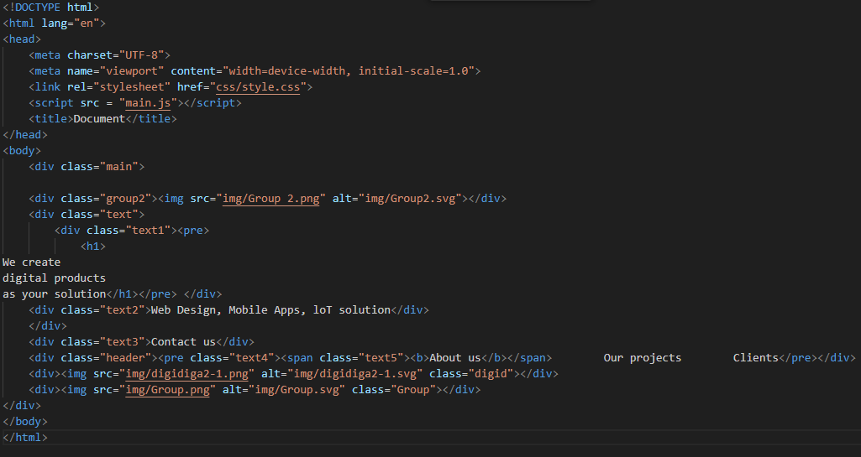

Рисунок 1 - Код html

1. Css и FloxBox

В данном файле, будут создаваться стили, расположение элементов, используя FlexBox.

Display: flex - свойство, которое определяет, как элемент должен быть показан в документе. В данном случае, элемент ведёт себя как блочный и выкладывает содержимое согласно флекс-модели.

Flex-flow является сокращённым свойством для отдельных свойств flex-direction и flex-wrap. (row - главная ось направлена так же, как и ориентация текста, по умолчанию слева направо; nowrap - флексы выстраиваются в одну линию).

Align-self: flex-start - выравнивает флекс-элементы текущей строки. В данном примере элемент выравнивается в начале поперечной оси.

Flex-basis: content - определяет основу флекса, которая является начальным размером элемента. Похоже на свойства width и height, к которым добавляется содержимое элемента. В данном примере, зависит от размера элемента.

Align-self: center – элемент выравнивается по центральной линии на поперечной оси.

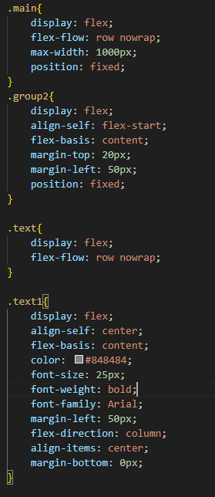

Рисунок 2 - Css

Justify-content: flex-end - определяет, как браузер распределяет пространство вокруг флекс-элементов вдоль главной оси контейнера. В данном случае - прижаты к концу строки.

Align-items: center - выравнивает флекс-элементы внутри контейнера в перпендикулярном направлении. В данном примере - флексы выравниваются по линии поперечной оси.

Justify-content: center - флексы выравниваются по центру строки.

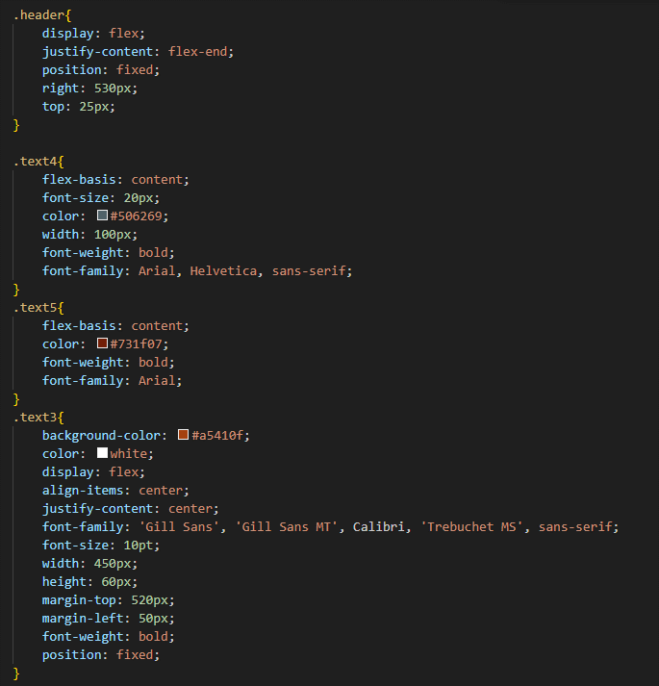

Рисунок 3 - Css

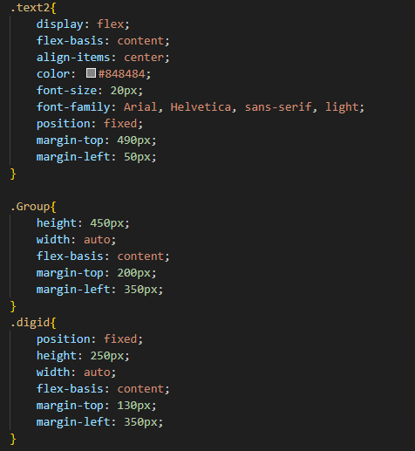

Рисунок 4 - Css

1. На рисунке 5 можно заметить веб-страницу, которая получилась

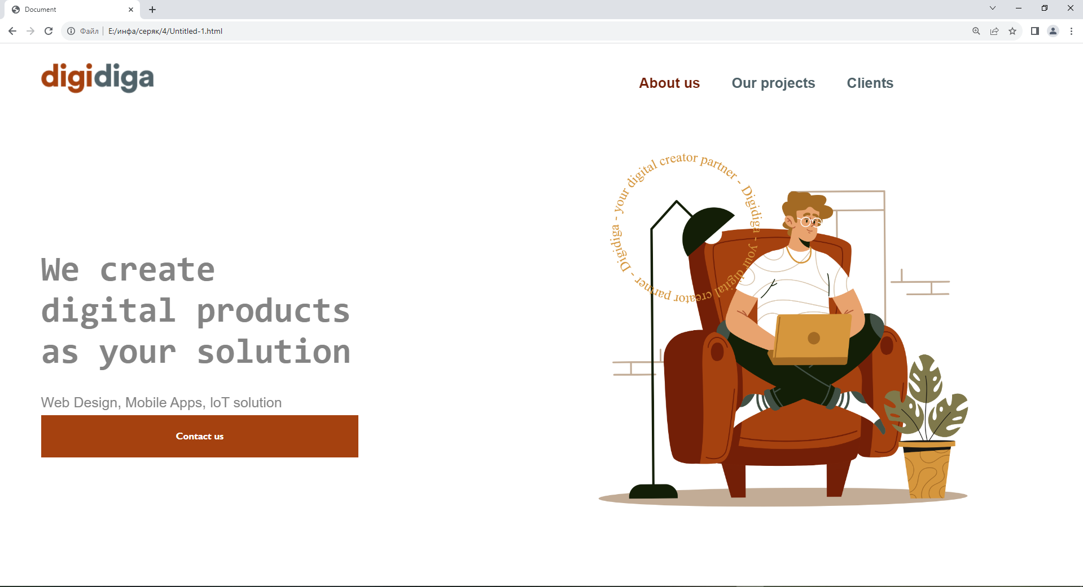

Рисунок 5 - Результат

Вывод: в ходе работы был создан лэндинг с использованием CSS для стилизации и оформления страницы, а также FlexBox.